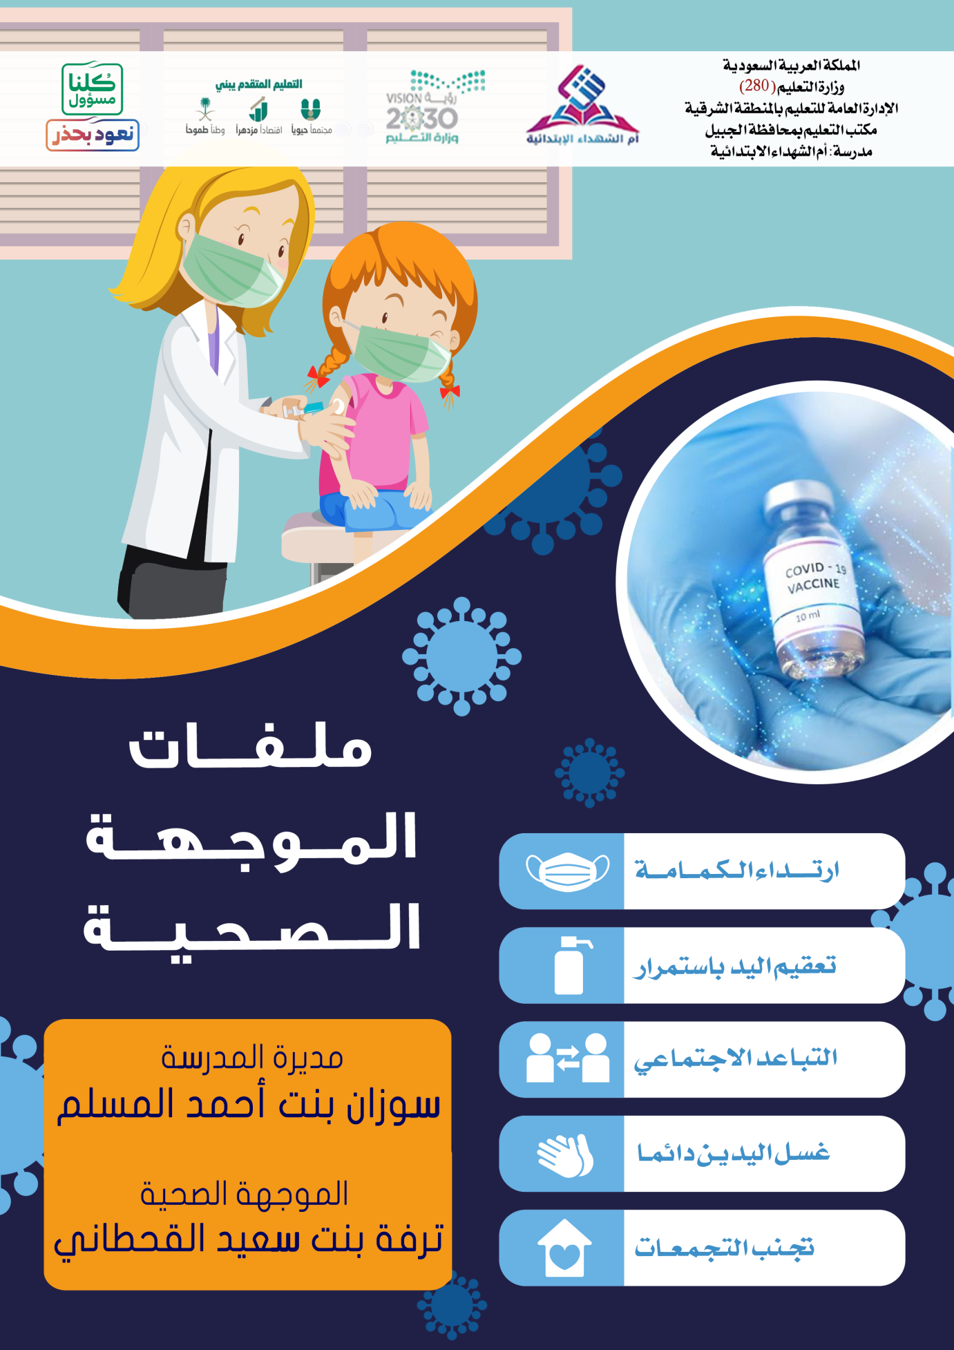
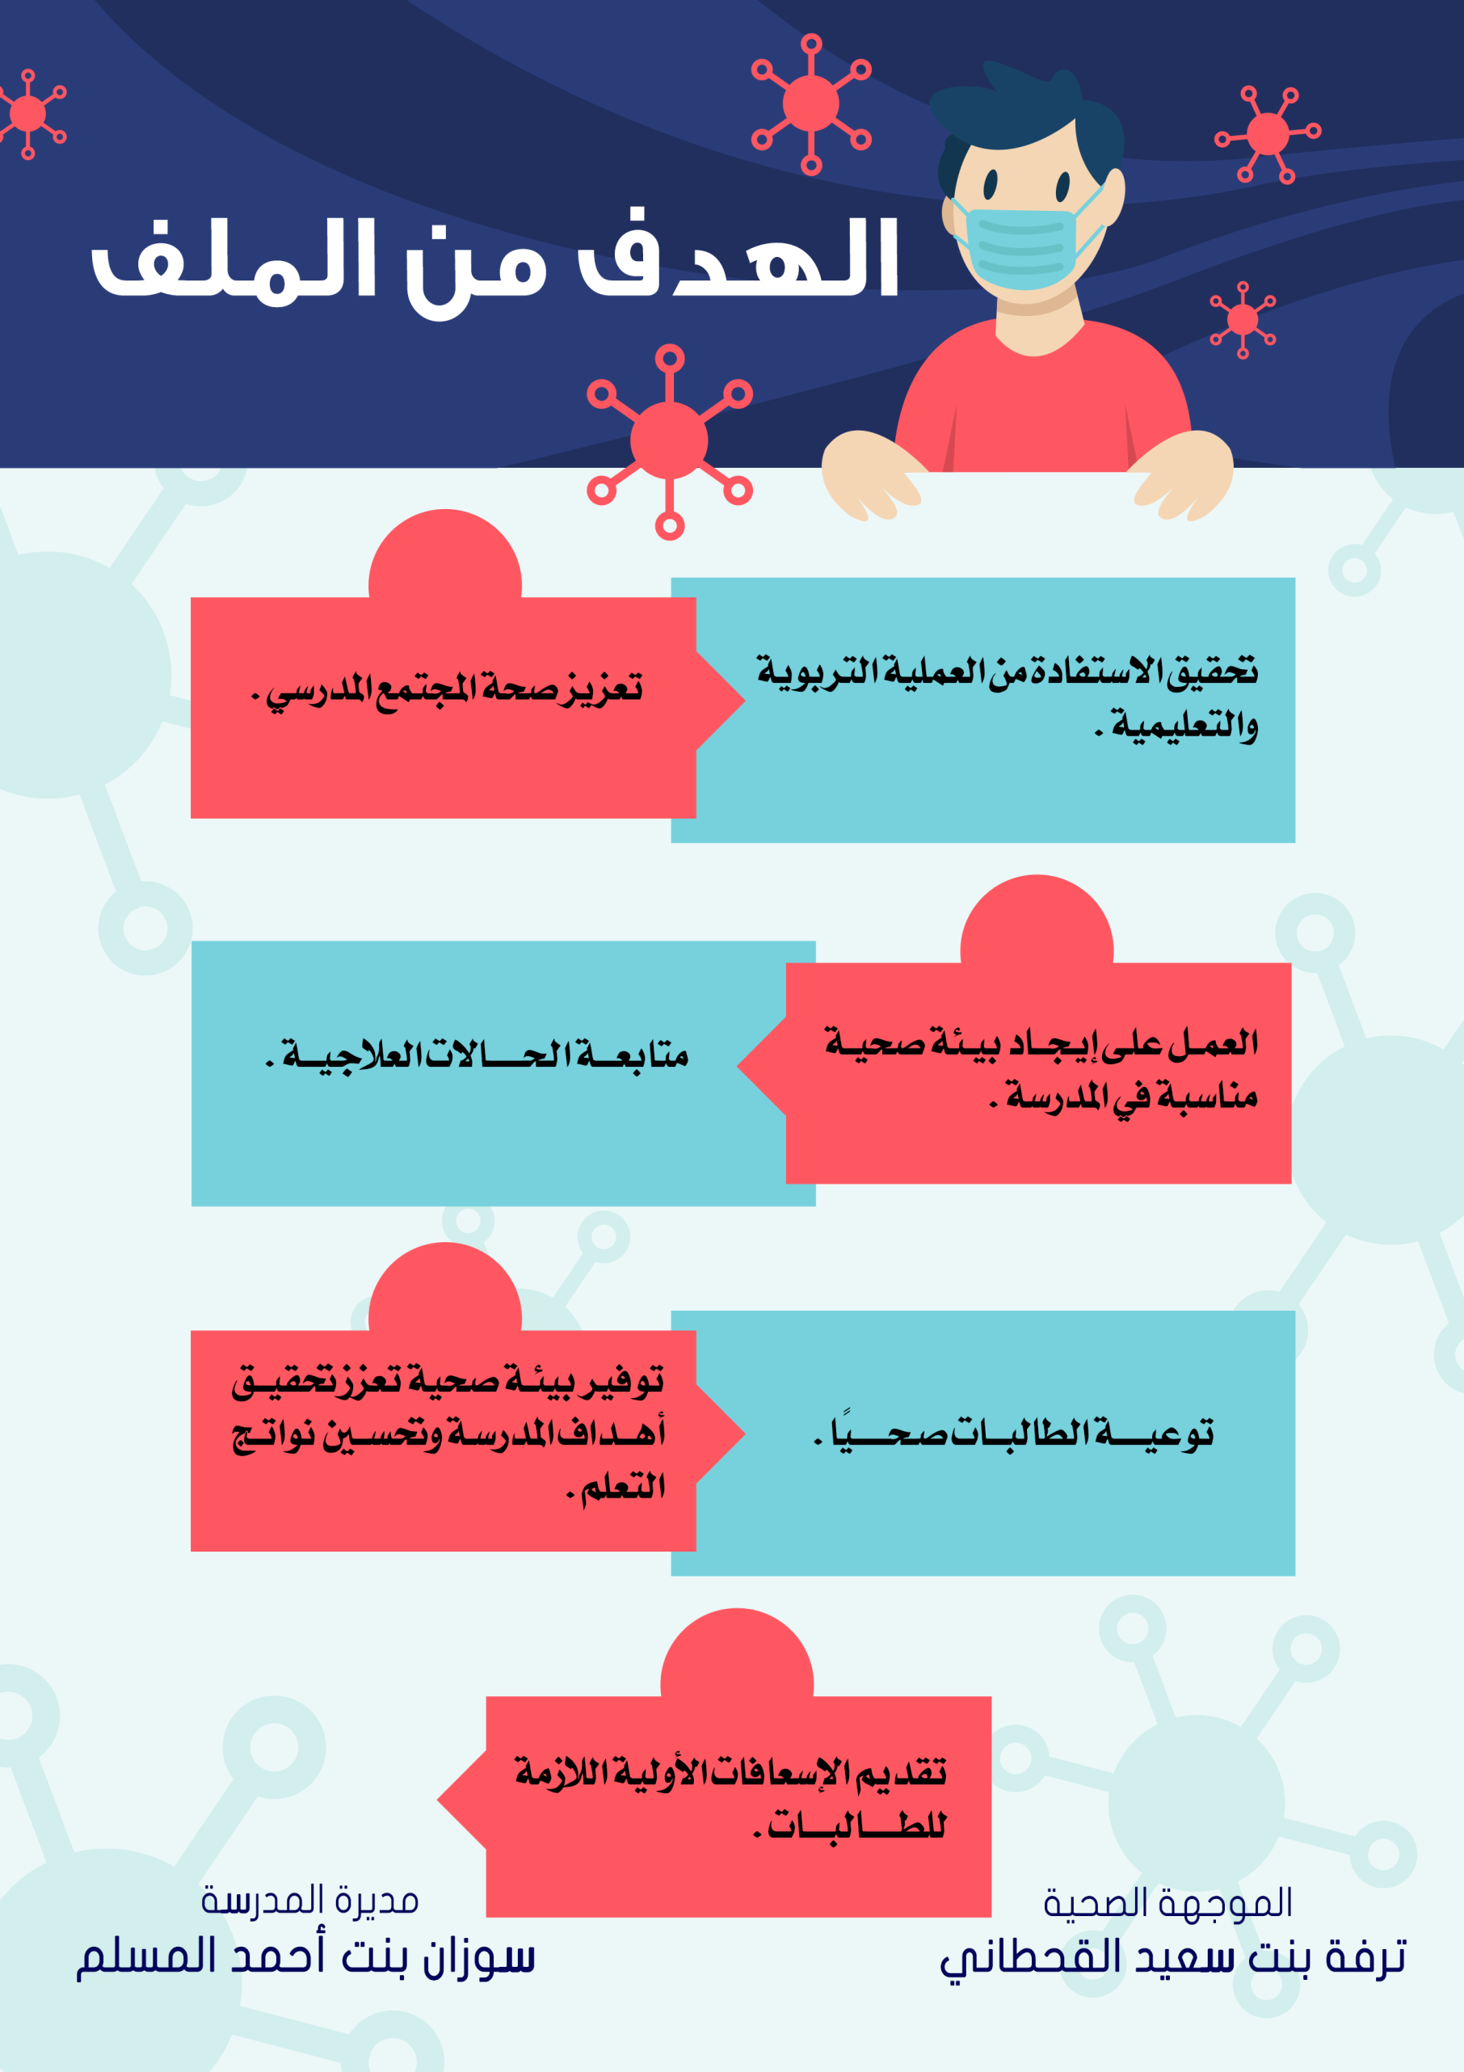

محتـويــات المـلــف

السجــل الأول : الشــؤون الإداريــة
المــحــتــــوى | عــــنــــوان الـتــبــويــــب | م
من برنامج نور | بــيـــانـــــــــــات الــمــدرســــــــــــة | 1
من برنامج نور | بـيــــانـــــــات المــنـــســـوبــــــــات | 2
من برنامج نور | بــيــــانـــــــــات الطـــالـــبــــــــــــات | 3
حسب زيارة المـشـــــرفـــــــــــة | الزيارات الإشرافية لمشرفات الصحة المدرسية | 4
حسب زيارة الجهات الخارجيـة | الزيـــــارات الإشرافيــــــــة لجهـــات خارجيـــــة | 5
محضر الاجتماع يعبئ شهــريًا | محاضر الاجتمـــــاعـــات المتعلقــــة بالصـحـــة | 6
بــيـــــــــــــــــــان العهــــــــــدة | عـهـــــــدة الـعــيـــــــــــادة المــــدرســـيــــــــــة | 7
تعاميم وخطابات الوارد والصادر ( تفهرس وتحفظ ) | الـــمـــخــــــاطـــــبــــــــــــــات الإداريــــــــــــــة | 8
جـــدولــة الــــدورات وأرشفتهــــا حسب التواريـــــخ | النمــــــــو المهنـــــــــي للموجهـــة الصحيـــــة | 9

السجل الثاني : البرامج الوقائية والعلاجية وتعزيز الصحة
الــمــحـــتــــــــــــوى | عـــنــــــوان الـتـبــــويــــب | م
تعبئة استمارة تقييم البيئة مره في الشهر واذا كان هناك حالة طارئة تعب مرة أخرى وفق الحاجة . | تقييم البيئة المدرسية والمقاصف المدرسية وصحة مياه الشرب في المدرسة . | 1
تعبئــــة نمـــــوذج الحــــصـــــــــر | حصــــر ومتابعة الأمـــراض المزمنــــة | 2
تعبئة النموذج حال وجود حالات | متابـــعــــــــة الحــــــــالات المعـــــديـــــة | 3
تعبئة النموذج في حالات حشرة القمل وغيرها من الأمراض المكتشفة . | الحالات المكتشفه في الفحوص الدورية | 4
تعــبــئــــــــة نـــمـــــــــوذج الــــحـــصــــــــر | الــتــطــعــيـــــــم والــتــحــصـــيــــــــــــن | 5
تعبئة نموذج تقرير تنفيذ البرامج الصحية | لتفعيل برامج الصحة المدرسية والمناسبات الصحية | 6
تعبئة النموذج في حالة وجود مستفيدين من العيادة | سجــــــــــل العيـــــــــــــادة اليــــومـــي | 7
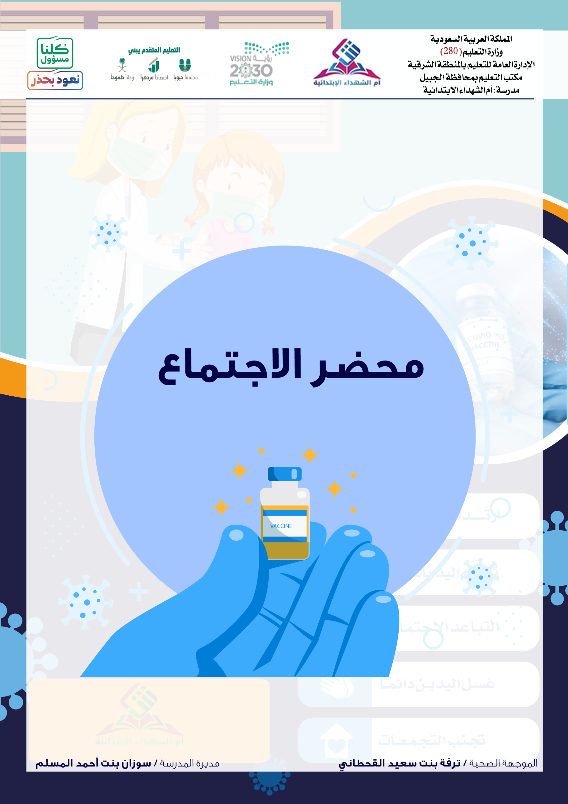

محضــر الاجتمــــاع

رقم الاجتمـــــاع : ............................................................................ تاريخه : ......... / ........ / ....... 14هـ

محاور الاجتماع :
- ......................................................................................................................................................................
- ......................................................................................................................................................................
- ......................................................................................................................................................................
التـوصــيـــــــات :
- ......................................................................................................................................................................
- ......................................................................................................................................................................
- ......................................................................................................................................................................
- ......................................................................................................................................................................
الحضـــــــــــور :
التوقيــــــــــــــــع | الاســــــــــــــــــم | م
 |  | 1
 |  | 2
 |  | 3
 |  | 4
 |  | 5
 |  | 6

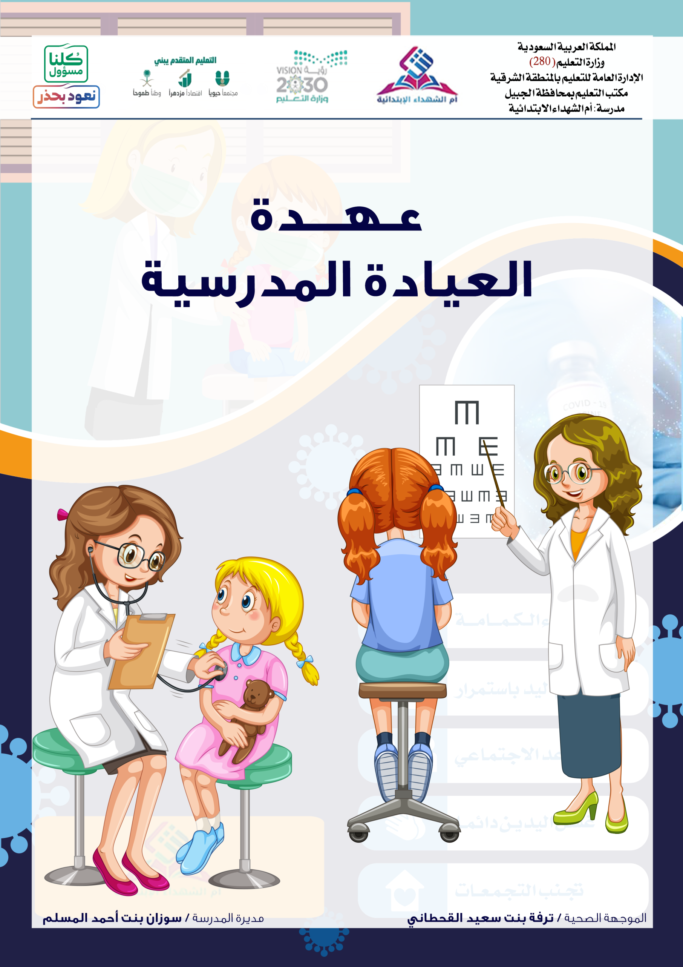

عهـدة العيـادة المدرسيـة

- الأثــــــاث المكــتــبــي للعيــــــــادة :

ملاحظــــــــــــات | العدد | لايوجد | يوجد | الأثــــــــاث المكتبــــــــي | م
 |  |  |  | مــــكـــــــتــــــب مــنــاســــــــــــب | 1
 |  |  |  | جهاز حاسب آلي كامل مع طابعة | 2
 |  |  |  | أدوات مكتبية ( أوراق طباعة ) | 3
 |  |  |  | أدوات مكتبيـة ( مـلفــــــــــــات ) | 4
 |  |  |  | أدوات مكتبية ( أقـــــــــــــــــلام ) | 5
 |  |  |  | أدوات مكتبية ( مغــلــفــــــــــات ) | 6
 |  |  |  | سلـــــــــة مهــمـــــــــلات عدد 2 | 7
 |  |  |  | كــــــــــــرســـــــــي مــكـــــتــــــب | 8
 |  |  |  | كرســــــــي مراجــــــــع عــــدد 2 | 9
 |  |  |  | دولاب لحفـــــــــــظ الملفـــــــــات | 10
 |  |  |  | ثـــــــــــــــلاجـــــــــــــــــــــــــــــــة | 11

- الأثـــــــــــــاث الـــطــــبــــــــــــــي :
ملاحظـــــــــــــات | العدد | لايوجد | يوجد | الأثــــــــــاث الطبـــــــي | م
 |  |  |  | طاولة كشف ( ســـريــــر معاينــة ) | 1
 |  |  |  | كرســــي متحــــــرك بعجـــــــــــلات | 2
 |  |  |  | حـــاجـــــــــــــــز ( برفـــــــــــــان ) | 3
 |  |  |  | كشـــــــــــــاف ( مصـــــدر إضاءة ) | 4
 |  |  |  | طـــــــــــاولــــــــــة غـيــــــــــــــــار | 5
 |  |  |  | دولاب لحفـــــــظ الأجهــــزة الطبيـة | 6
 |  |  |  | سلة مهملات خاصة للنفايات الطبية | 7

- الأجهــــــــزة الطــــبـــيــــة :
الملاحظــــــــــات | العــدد | لايوجد | يوجــد | الأجهـــــــــــزة الطبيــــــــة | م
 |  |  |  | ســـمــــــــــــــــاعة طــبــيــــــــــــــة | 1
 |  |  |  | جهـــــــــــاز قيــاس ضغـــط الـــــدم | 2
 |  |  |  | مــيـــــــزان نقـــــــــال طــــبـــــــــي | 3
 |  |  |  | مقيـــاس طول يثبت على الحائــــــط | 4
 |  |  |  | أسـطـــــــــــوانة أوكــســــجـــيــــــن | 5
 |  |  |  | علامــــــــات فـــحــــــــص نــظـــــر | 6
 |  |  |  | مصـــــــدر ضوئي ببطــارية يــدوي | 7
 |  |  |  | مقيــــــــــاس حـــــــــرارة طبـــــــي | 8

اسم مسؤولة العهدة : .................................................. مديرة المدرسة : ....................................................
التـــــــوقــيــــــــــــع : .................................................. التـــــوقيـــــــــع : ....................................................
السجـــــل المدنـــــي : ..................................................

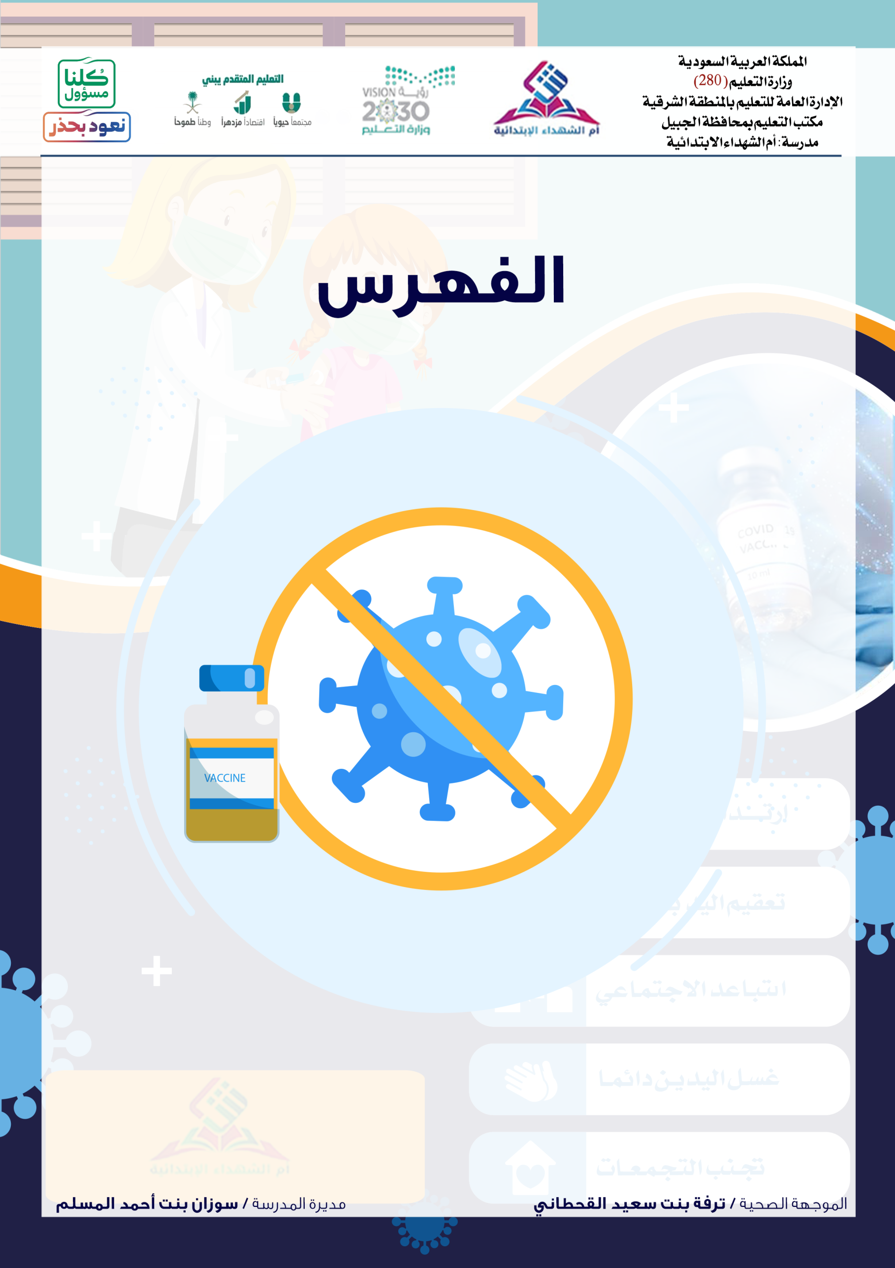

الفـــهــــــرس

من تـــــــــاريــــخ ......... / ........ / ....... 14هـ إلـــــــى تــــاريـــــــخ ......... / ........ / ....... 14هـ

ملاحظــــــــــــــات | الجهــــــة | بــــشــــــــــأن | تاريخ الخطاب | رقم الخطاب | م
 |  |  | ........ / ....... / ..... 14هـ
 |  |  | ........ / ....... / ..... 14هـ
 |  |  | ........ / ....... / ..... 14هـ
 |  |  | ........ / ....... / ..... 14هـ
 |  |  | ........ / ....... / ..... 14هـ
 |  |  | ........ / ....... / ..... 14هـ
 |  |  | ........ / ....... / ..... 14هـ
 |  |  | ........ / ....... / ..... 14هـ
 |  |  | ........ / ....... / ..... 14هـ
 |  |  | ........ / ....... / ..... 14هـ
 |  |  | ........ / ....... / ..... 14هـ
 |  |  | ........ / ....... / ..... 14هـ
 |  |  | ........ / ....... / ..... 14هـ
 |  |  | ........ / ....... / ..... 14هـ
 |  |  | ........ / ....... / ..... 14هـ
 |  |  | ........ / ....... / ..... 14هـ
 |  |  | ........ / ....... / ..... 14هـ
 |  |  | ........ / ....... / ..... 14هـ
 |  |  | ........ / ....... / ..... 14هـ
 |  |  | ........ / ....... / ..... 14هـ
 |  |  | ........ / ....... / ..... 14هـ
 |  |  | ........ / ....... / ..... 14هـ
 |  |  | ........ / ....... / ..... 14هـ

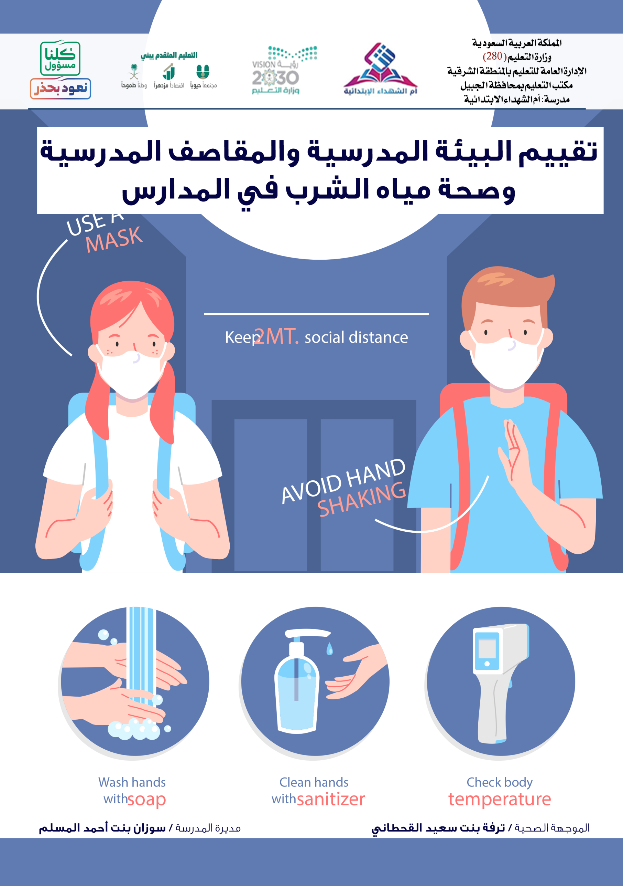

تقييم البيئة المدرسية والمقاصف المدرسية
وصحة مياه الشرب في المدارس

أولًا : استمارة تفقد البيئة المدرسية

اسم المدرسة : ..................................................... اسم الموجهة الصحية : ....................................................
- الـمـــبـنــــى المـــدرســــي :
نـــــــوع الـــمــبـــنــــى :
□ شعبي □ حكومي □ مستأجر □ مسلح
لا | نعم | مــــــوقــــــــع الــمـــــــدرســـــــــــــــــــة
 |  | - مجاورة لمستودعات أو محطات الوقود أو مصانــــــع .
 |  | ب- تــــقــــــــــع عـــــــلـــــــى شــــــــــارع رئــيــســــــــي .
 |  | ج- الموقع مناسب (بعيد عن مصادر التلوث والضجيـــج ) .
لا | نعم | نظـــــــــافــــــة البيئـــــــــة الـمـــــــــدرسيــــــــــة
 |  | - تخصيص ميزانية خاصه لدعم نظافة البيئة المدرسية والنظافة الشخصيـة.
 |  | - وجــــود حـــوافز تشجيعية للمتميــزين فـــي نظافـــة البيئـــة المدرسيـــة .
 |  | ج- وجـــود برامج وأنشطة مستمرة تدعم وتعزز النظافة الشخصية للطالبــات.
 |  | د- توفر عدد كافي من سلال النفايات في الساحــات ( واحدة لكل 50 طالبة ) .
 |  | هـ- يتم رش المدرســــة دوريــــــا للوقايـــــــــة من الحشـــرات والقــــوارض.
 |  | و- التخليــــــص مــــن الفضــــــــلات والنفـــــايــــات بشـكـــــــــل يــــومــــــي.
 |  | ز- توجـــد مشاركات موثقة للطالبات فـي تعزيــــز نظافــــة البيئة المدرسيـــة .
لا | نعم | مســــــــــاحــــــــــــة المـــــــــدرســــــــــــة
 |  | - ( مؤشر الازدحام في المدرسة ) = مساحة المدرسة الكلية بالمتر المربع\ عدد الطلبة المساحة المخصصة لكل طالبة \طالبة10 متر مربع .
 |  | - ( مؤشــر الازدحام بالفناء الداخلي) = المساحة الكلية للفناء الداخلي \ عدد الطلبة المساحة المخصصة لكل طالبة بالفناء الداخلي 2 متر مربع .
 |  | ج- وجــــــــــود مساحــــــــــات خــضــــــــــراء في المدرســــــــة .

- الـفــصـــول الـمـدرســيـــة :
لا | نعم | عــــــــــدد الــــــفـــــــصـــــــــــــــول
 |  | ( معدل الازدحام في الفصول ) = مساحة الفصل \عدد الطلبة نصيب الطالبة \ ١-١.٥م٢ من مساحة الفصل .
 |  | نظــــــــــافــــــــــة الفصول مناسبـــــــــة .
 |  | تخصيص الصفوف الأماميه للطلبة ضعاف السمع والبصر .
 |  | الـــتـــــــهــــــــــــويـــــــــة الجـــيــــــــدة .
 |  | الإضــــــــــــــــــاءة طـــــبــيـعــيــــــــــــة .
 |  | مصدر الإضاءة على يســــــــــــار الطالبة .
 |  | مســـاحة النوافذ \ مساحــــة الفصــــل ( متوافقة اذا كانت مساحة النوافذ 1\6 من مساحة الفصل ) .
لا | نعم | الــــتــــــكــيـــيــــــــــــــــــــف
 |  | 1-وجـــــود الـــتــكــيــيـــــف .
 |  | 2-حالــــــة التكييف ( يعمل ) .
 |  | 3-التكييف يعمل بكفاءة جيدة .
لا | نعم | الســـــبـــــــــــــــــورة
 |  | مناسبة ( لونها أخضر داكن أو بيضاء يكتب عليها بأقلام سبورة ) .
 |  | كفاية المسافة بينها وبين الصف الأول ( المسافة بين السبورة والصف الأول 2متر ) .

3ـ المـــرافــــــق الخـــدمــيـــة :

لا | نعم
 |  | دورات المياه : كفاية دورات الميــاه ( يخصص دروة مياه لكـل 50 طالبــة ) .
 |  | توفـــــر الشـــــروط الصحية في دورات الميـــــاه من حيث : توفـــــــر المـاء .
 |  | تــــــوفــــــــــر أدوات نظـــافـــــــــــــــة ( صــــابـــــــون ـ مــــنـــــاديـــــــل ) .
 |  | الـخـــلـــــو مـــــن الـــحــــشــــــــــرات .
 |  | إضــــاءة مــــــنـــــــــاســــــبــــــــــــــة .
 |  | تـــــــوفـــيـــــــر مــــــــراوح شفــــــــط .
 |  | الصــــــــرف الصحــــــــي سلــيــــــــــم .
 |  | نظافــــــة دورات الميـــــــــاه مناسبـــــة .

- الســــلامة فـــي البيئـــة المدرسيـــــة :
لا | نعم
 |  | توفر وسائل السلامة في المبنى والمساحه(المبنى تحت اشراف الدفاع المدني) .
 |  | توفر طفايات حريق كفاية بالممــرات والمقصف وغـــــرف التدبير والمختبـــــر .
 |  | وجــــــود مخــــارج طــوارئ .
 |  | مخــــارج الطــــوارئ تعمــــل .
 |  | يوجد خطة متعمدة للإخـــلاء .

ثانيًا : استمارة تفقد المقاصف المدرسية

طريقة تشغيل المقصف الدراسي: □ شركة □ متعهد خاص بالمدرسة □ المدرسة □ أخرى تحدد.

- الاشتراطات العامة لمبنى المقصف :
غير مطابـــق | مطابـــــق | الموضـــــــــوع | م
 |  | مــــوقـــــــــــــــــــع الــــــمـــــــقـــــــــصـــــــــــــــــــف . | 1
 |  | بعــيـــد عـــن دورات الميــــاه ومــصــــادر الـتـــلــــوث . | 2
 |  | مـســــــــاحـــــــــة المــقـــصــــــــــف 20 متــر مربـــع . | 3
 |  | نــــــافـــــــــــــذة بيـــــــع لــكــــــــــــل 100 طالـبــــــة . | 4
 |  | تغطية الجـدران بالبـلاط أو السيراميك أو الدهان الزيتي . | 5
 |  | الأرضيـــــــــــات مغطـــــــاة بالبــــــلاط أو السيراميـــك . | 6
 |  | الـــــــــــــتــــــــــــهـــــــــــــــــــــــــــويـــــــــــــــــــــــة . | 7
 |  | الــــــــدوالــيــــــــب والأرفــــف لحفـــــظ الأطعمــــــــــة . | 8
 |  | تصريــــــــــف ميـــــــــــــــــاه الأرضــــيـــــــــــــــــــات . | 9
 |  | مـــــــــــدى أحكـــــــــــام إغلاق الأبواب والنوافـــــــــــذ . | 10
 |  | الإضـــــــــــــــــــــــــــــــــــــــــــــــــــــــــــــــــــــــــــاءة . | 11

- مــوجـــودات الـمـقـــصــــف :
غير مستوفــــــــــي | مستوفـــــــــي | الموضــــــــــــوع | م
 |  | توجد اواني نظيفة تستخدم في تحضير الطعام . | 1
 |  | توجــــد ثلاجــــــــــة أو أكثـــر في المقصـــف . | 2
 |  | تـــــوفــــــــــــر مـــــواد الـتـنـظــيـــــــــــــــف . | 3
 |  | توجـــــــــد أجهــــزة لتسخيـــــــــن الطعــــــام . | 4
 |  | توفـــــر حاويات للقمامـــــــة والنفـــــايــــــات . | 5
 |  | يوجــــــــــد شفـــــاطـــــــــات للهــــــــــــــواء . | 6
 |  | يـــــــوجــــــــــــــــد مـــكـــيـــفـــــــــــــــــــات . | 7
 |  | توجــــــــــد طاولة نظيفــة لتحضير الطعــــــام . | 8
 |  | يوجــــــــــد سخــــــانــــــــــــات للميــــــــــــاه . | 9
 |  | يوجــــــــــد مصيدة أو جهاز قاتل للحشــــرات . | 10
 |  | يوجــــــــــد منـــــــــاديــــــــل ورقيـــــــــــــــة . | 11
 |  | تتــــــــــوفـــــــــــــر طفــــايـــــــة حريــــــــق . | 12
 |  | مصــــدر الميــــــاه فـــــــــــي الـــمـقـصـــــف . | 13

- العاملــــــون بالمــقــصــــف :
غيـــــــر مطابــــــــق | مطــــابــــق | الموضــــــــــــوع | م
 |  | الشهادات الصحية سارية المفعول . | 1
 |  | الــنـــظــــــافــــــة الشـخــصــيـــــــة . | 2
 |  | المـــلابــــس النـــظـــــــامـــيـــــــــة . | 3
 |  | استـعـــمـــــــــال الــقـــــفـــــــــازات . | 4
 |  | استعمـــــــال أغطيـــــــــة الـــــرأس . | 5
 |  | استعمــــــــــال الكمـــــــــامــــــــــات . | 6
 |  | عــدد البائعين يتناسب وعدد الطلاب . | 7

- شـــــروط تــقـــديـــم المــــواد الغذائــيـــة :
لا | نعـــــــم | المـــــــواد الــغــــــــذائــيـــــــــة | م
 |  | الأطعــــمــــــــــــة تحضـــــــر بنــفــــــس اليــــــــوم . | 1
 |  | الأغذيـــــــــــة الجـاهـــــــزة معــــبـــــأة آليـــــــــــــا . | 2
 |  | هــــــــــــل طريقـــــة تحضيــــــر الطعــــام صحيـــه ؟ | 3
 |  | هــــــــــــل طــــريـــــقــــــة حفظ الطعام صحيــــــــة ؟ | 4
 |  | المقـــصـــف ملتـــزم بنوعية الأغذيــة المسموحــــة . | 5
 |  | هــــــــــــل يحضــــــــر الطعــــــــام في المقصـــــف ؟ | 6
 |  | هــــــــــــل يجـــلــب الطعــــام من خــارج المقصـف ؟ | 7
 |  | هــــــــــــل مصـــدر هذا الطعام من جهات مرخصــة ؟ | 8
 |  | هــــــــــــل طريـــقـــــــة نقـــــل الطعــــام صحيـــــة ؟ | 9
 |  | هــــــــــــل الشطائـــــــر مغطــــــــاة بالبلاستيـــــــك ؟ | 10
 |  | هــــــــــــل يـــــوجـــــــــد عبــــــوات زجــــاجــيــــة ؟ | 11
 |  | هــــــــــــل يـــــــــوجــــد أغـــــذيــــــة بــائــــتـــــة ؟ | 12
 |  | هل الأغذية ضمن النصف الأول من فترة صلاحيتها ؟ | 13
 |  | وجــــــــــود وجبـــــــــات كاملـــة مغـــلــفــــــــــــــة . | 14

- الأطـعــمــة والمشــروبـــات الـمـســمـــوح بـهـــــا :
لايوجـــد | يوجــــد | الأطـــعــــمــــــــــــــة والمشـــــــــروبـــــــــات | م
 |  | حــــلـــــيـــــب ســــــــــــــادة . | 1
 |  | حلـــــيــــب نكـــــهــــــــــــات . | 2
 |  | حــلـــيــــب مــدعم بالحـديــد . | 3
 |  | تمــــــور مغــــلــفــــة آليـــــا . | 4
 |  | بسكـــويـــت أو مــعــمـــــول . | 5
 |  | فــــطـــــائـــــــر مــغـــلفـــــة . | 6
 |  | بســكــــــويــــــت عــــــــادي . | 7
 |  | شــطـــائـــــــــر بــــيـــــــض . | 8
 |  | شــــطـــائــــــــــر مــــربــــى . | 9
 |  | شــــطـــائــــــــــر عســــــــل . | 10
 |  | شــــطـــائــــــــــر سبــــانـــخ . | 11
 |  | شــــطـــائــــــــــر جـــبـــــــن . | 12
 |  | شــــطـــائــــــــــر لـــبـــنــــة . | 13
 |  | شطائر زبدة الفول السوداني . | 14
 |  | فــــواكـــــــــه طـــــــازجــــة . | 15
 |  | خضار (كالخيــار و الجـــزر) . | 16
 |  | مــــيــــــــــاه معــدنـــــيــــــة . | 17
 |  | عصيرات معلبة ( لا تقل نسبة العصير الطبيعي عن30% أو اكثر ) . | 18
 |  | فـــــــــــــــــــــــــــــــــــــــول . | 19
 |  | حــــــــــــمـــــــــــــــــــــــص . | 20
 |  | المشروبات الساخنة للمرحلة الثانوية ( كالشاي والحليب ) . | 21

6- الــمــمــنــــوعــــــــــات :
لا توجـــد | توجـــد | الـــمـــــوضــــــــــــوع | الرقم
 |  | الـــمـــشــــــــــــروبات الغازيــــة ومشروبــــــــات الطاقـــــــة . | 1
 |  | المشروبات والعصائر التي نسبة العصير فيها اقل عن 30% . | 2
 |  | الحلوى بــــأنـــــــواعهــــــــــــــــــــا والشـــكــــــــــــولاتــــــة . | 3
 |  | الـشـــيــبـــس والبفـــك بنكهــات مختلفـة ( أصابع أو رقائق ) . | 4
 |  | اللــــــحــــــــــــم والكـــبـــــــــــدة . | 5
 |  | الأغذية قريبة المنتهية الصلاحيـة . | 6
 |  | الأغذية المنتهــيـــــة الصلاحيــــة . | 7
 |  | المـصــبــــــــرات والمسـلـيــــــات . | 8
 |  | فــــــــــــــلافـــــــــــــــــــــــــــــــل . | 9

ثالثًا : استمارة لتفقد صحة مياه الشرب

- مصـــادر الميـــاه :
مصـــادر أخـــرى ( حدد ) | جـــوفـــــيــــة | صهــــريـــج | الشبكـــة العامـــــة

- مراقبة مصــدر المياه في حالة الصهريج أو المياه الجوفية :
غـــيـــــر مــــــراقــــــب | جهــــة المراقبـــــة | مـــراقب حاصــــل على شهـــــادة

- التنظيف والفحص عدد مرات تنظيف الخزان بالمدرسة خلال العام ( ثلاث مرات للعلوي واثنان للسفلي ) :
الخزان السفلي |  |  | الخزان العلوي |  |  |  | تنظـيــف الخــزان
لــم يتـــم | اثـنـتــان | مـــــــرة | لم يتــم | ثـــلاث | اثنـــان | مـــــرة | تنظـيــف الخــزان
 |  |  |  |  |  |  | الفصـل الأول
 |  |  |  |  |  |  | الفصــل الثاني

ــ فحص عينات المياه ( مرتين على الأقل خلال العام بما لايقل عن مرة كل فصل دراسي ) :
الـــــفــــصـــــــــــل الثــــانـــــي |  | الــفـــصـــــــــل الأول |  | نـــوع الخزان
لـــم يتـــــم | تــــــــــم | لـــم يتـــــم | تــــــــــم | سـفــلــــــي
 |  |  |  | عـــلـــــــوي

ــ نـتــيــجــــــة الـفــحــــــــص :
غــــيـــــــر ســـلـــــيــــــــم | ســــلـــــيـــــــــم | نـــــــــــوع الخــــــــــزان

- الــبـــــــــــرادات :
لا | نـــــعـــــــــــم | الــبــــنــــــــــــد
 |  | يتـوفــر بــراد لكــل 50 طالبــــة .
 |  | كــفـــاءة الــبـــرادات جــيـــــــدة .
 |  | توجـــد بـكــل برادة 3 صنابيـــر .
 |  | تــدفــق المياه بالصنابير مناسب .
 |  | يتــــم تغيـيــر قلب الفلاتر دوريًا .
 |  | توفر كاسات تستخدم مرة واحدة .

5- الخــــــــزانــــــــــــــــات :
الخزان السفلي |  | الخزان العلوي |  | المؤشر
لا | نعم | لا | نعم | المؤشر
 |  |  |  | الــــــمــــوقـــــــــع مـــنــــاســـــــب .
 |  |  |  | وجـــــــــــود تــشـــقــــقـــــــــــــات .
 |  |  |  | وجــــــــود غطــــــــاء محــكـــــــــم .
 |  |  |  | فتحة مرتفعة ومائلة(10- 25سم) .
 |  |  |  | عــــيــــنــــــــــــــات دوريـــــــــــة .
 |  |  |  | نـــظــــــافــــــــــــــة دوريـــــــــــة.

الختم

اسم الموجهة الصحية : ......................................................... مديرة المدرسة : ..........................................................
الـــتـــــوقـــيــــــــــــع : ......................................................... الــتــوقـــيـــــع : ............................................................

ملاحظه هامة :
ــ هذه هي الاستمارة التفقدية التي تستخدم أثناء الزيارات التفقدية الميدانية التي تقوم بها الفرق الصحية للمدارس .
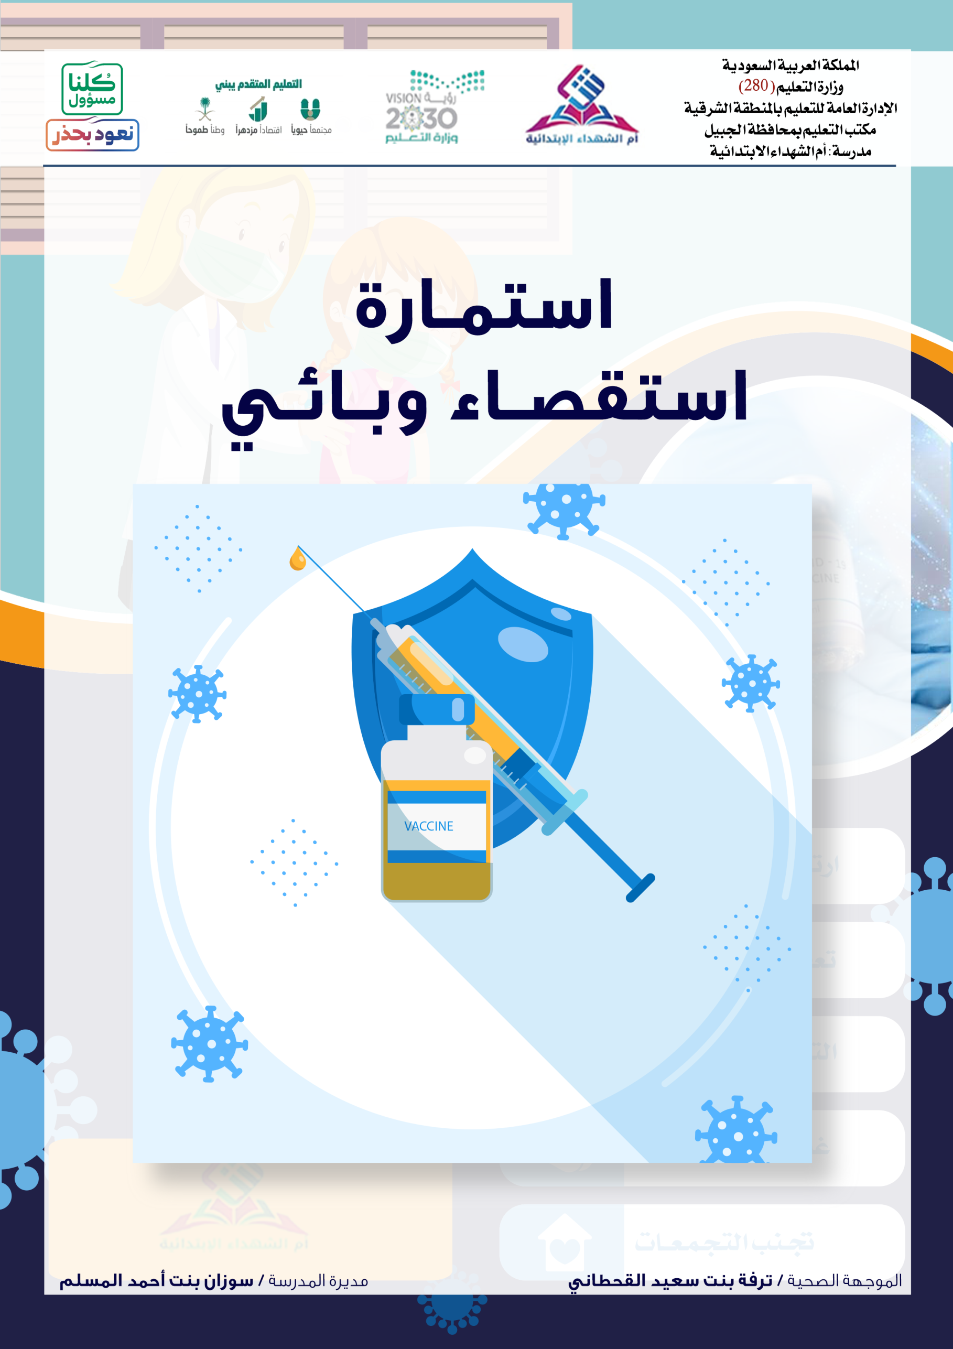

استمارة استقصاء وبائي
مــعــــلـــــــومـــــــــــــــــــــات
الـجـــنـــــس : ................................ | الـعـــمــــــر : .................................... | اسم المريضة : .................................................
تاريخ التبليغ : ..... / ...... / ..... 14هـ | جهة التبليغ : .................................... | نوع الحـالـــة : .................................................
بداية العـــزل : ..... / ...... / ..... 14هـ | تاريخ التشخيص : .... / .... / .... 14هـ | عدد الطالبات المخالطــــات بالفصل : ...........
مصدر العدوى : ............................. | عدد المخالطين بالمنزل : ................ | عدد المنسوبات المخالطات بالفصل : ...........

إجـــراءات الاسـتـقــصــــــاء الــوبــائــــــــــي
الأسبـــــــــــــاب | لم يتم | تــم | الإجـــــــــــــــراء
 |  |  | التأكد من عزل الطالبة المصــــابــــة . | للحالة
 |  |  | التــأكـــــــــد من أخـــــذها العــــــلاج . | للحالة
 |  |  | التأكد من عدم العودة إلا بتقرير طبي . | للحالة

الأسبــــاب | عدد المستفيدات | لم يتم | تم | إجــــــراءات للمخــــــالطـــــات
 |  |  |  | تــوعـيـــة الطالـبـــــــــات . | للمخالطات
 |  |  |  | فـحــــص الطــالـبــــــــات . | للمخالطات
 |  |  |  | تــطـــعــيــــم المخالطــات . | للمخالطات
 |  |  |  | متابعة الطالبات المتخلفات عن التطعيم . | للمخالطات
 |  |  |  | تـطهــيـــر المــدرســـــــة . | للمخالطات

المرئـيــــــــات

الختم

اسم الموجهة الصحية : ......................................................... مديرة المدرسة : .......................................................... الـــتـــــوقـــيــــــــــــع : ......................................................... الــتــوقـــيـــــع : ............................................................
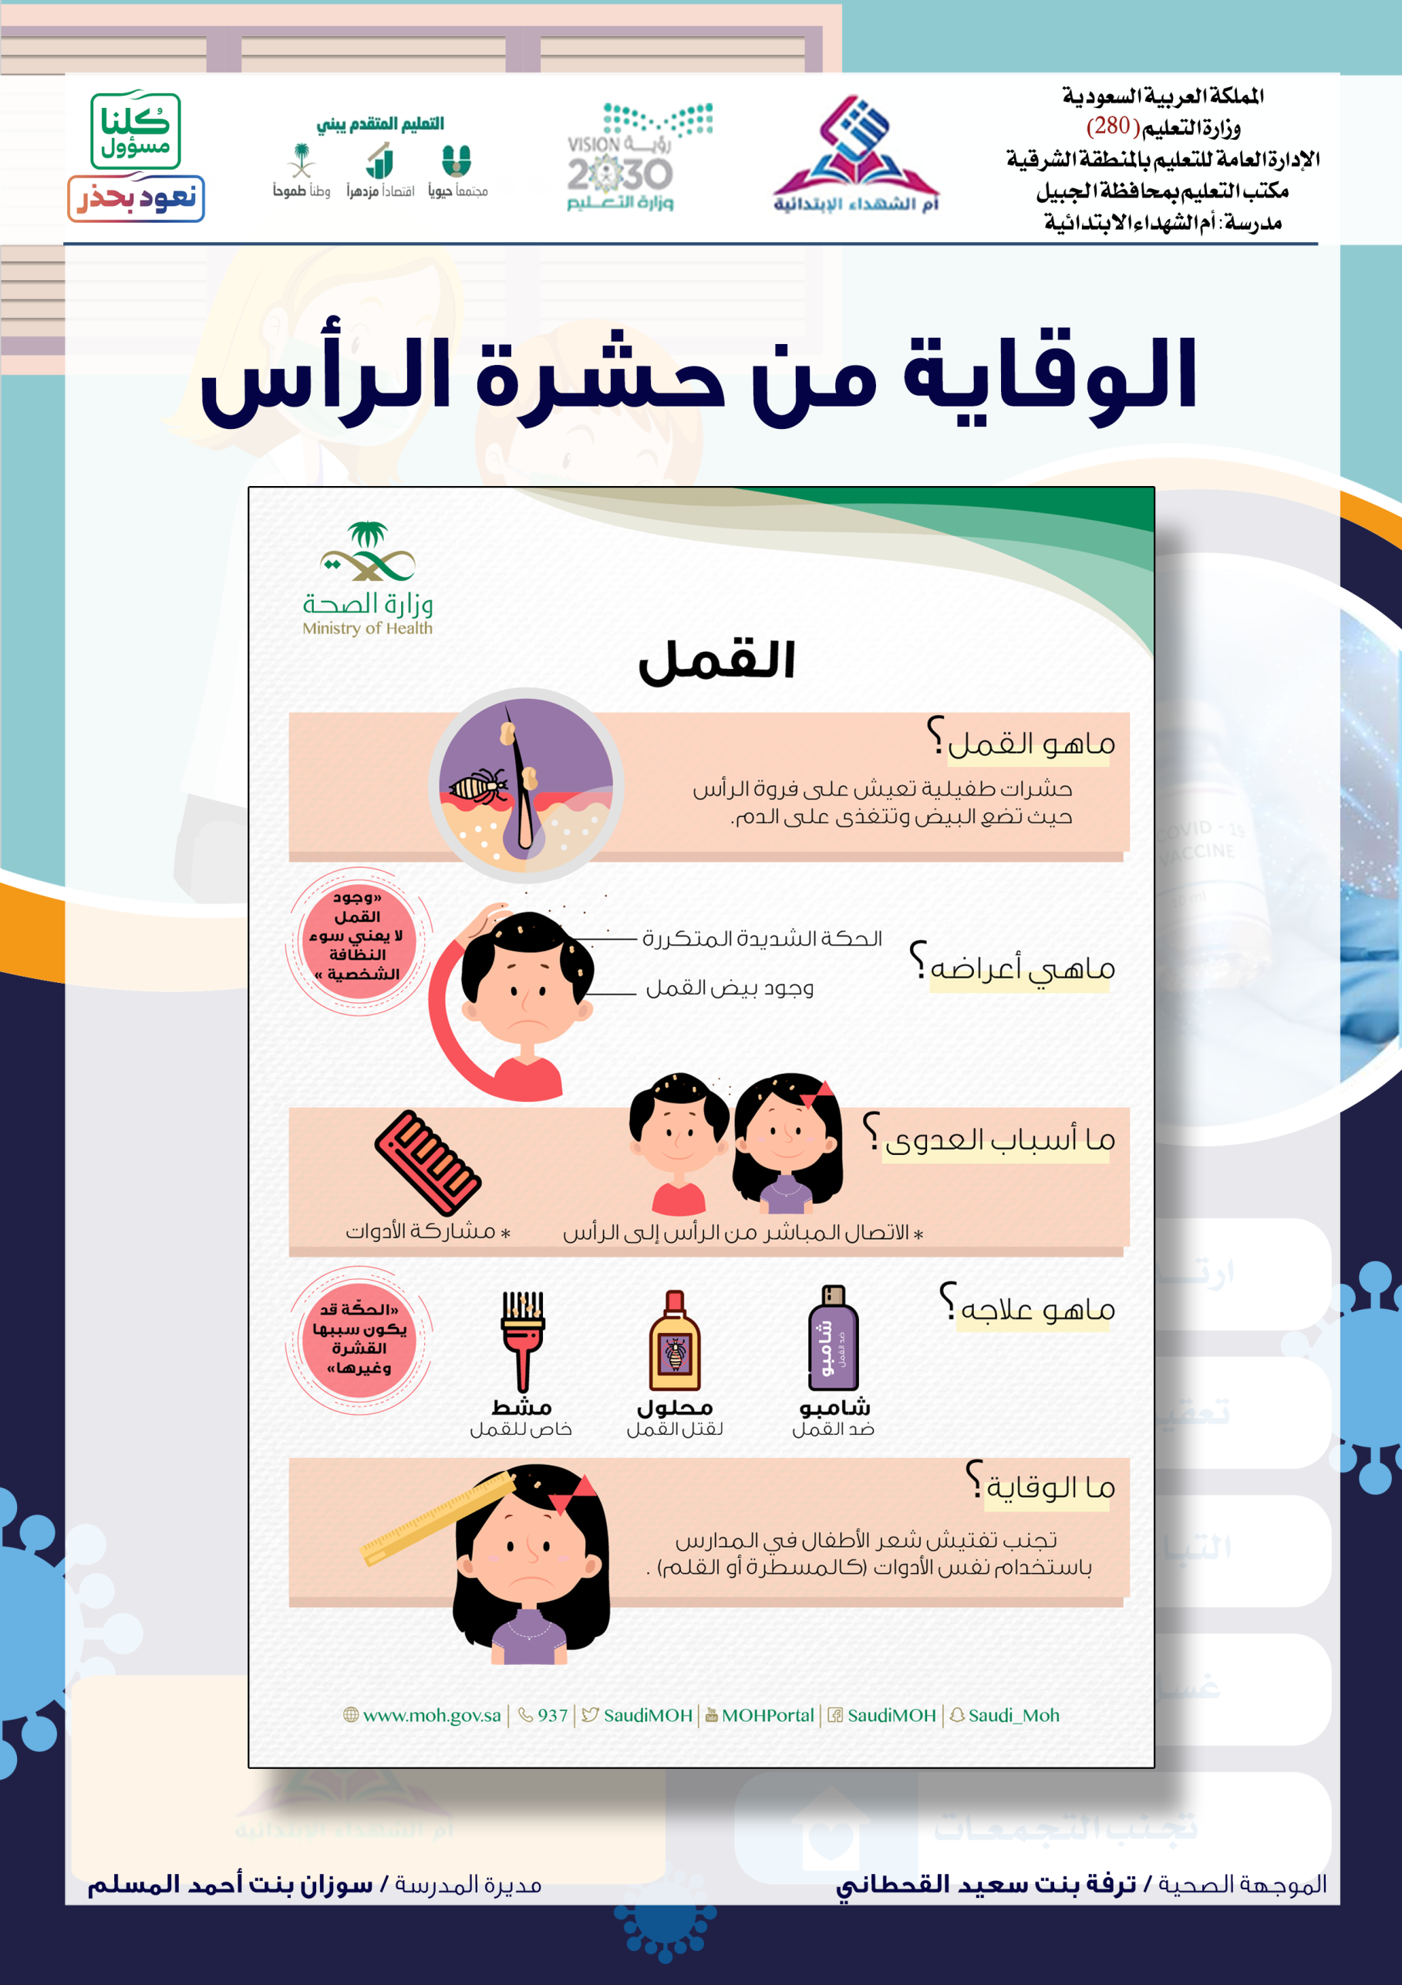

الوقاية من حشرة الرأس

أولًا : في حالة عدم وجود حالات تعاني من حشرة الرأس القيام بالآتي :
ــ تـفـتـيــش جميـــع الطــالبــات أسبـــوعيًا من قبــــل مربـــيــــة الفصـــــــول .
ــ بث الوعي حول أهمية النظافة الشخصية وكيفية القضاء على حشرة الرأس .
ثانيا : في حال اكتشاف حالات تعاني من حشــرة الرأس القيــام بالآتي :
- الطــــالــبــــــــة المصــــابــــــــة :
• الاجتماع مع ولي أمر الطالبة والتأكيد على ضرورة تنظيف شعر الطالبة .
• عــــــــــزل الـــــــطـــــــــالــــــبـــــــــــــــة لـــــمــــــــــــدة ( 3 أيـــــــام ) .
• يحال الطابة للمركز الصحي بصحبة ولي أمرها في حال تكرار المشكلة الصحية وعدم شفاؤها .

- المخــالــطــــات فــي الــفـــصـــل :
• إجــــــــراء فـــحــــــــص يــــومـــــــي لــــمــــــــدة أســـبــــــــــــــوع .
• التوعية والتثقيف للمخالطين وحثهم على الاهتمام بالنظافة الشخصية .

- الـبـيــئـة ( الـفـصــل الـمـدرسـي ) :
• الاهـــتــــمـــــام بــنــظـــافـــة الفـصـــل .
• رش الفصل بالمبيدات بنهاية الأسبوع .

والله الموفق ،،،

تقـريـر مفصـل عـن حملـة
التوعيـة بحشـرة الرأس

اسم المدرسة : ................................................................................................

تاريــخ حـمــلـة الـتــوعــيــة | .......... / .......... / ........14هـ
............................. طــــالبـــــة | عـــدد طالبــات المدرســـــــة

.......................... طالبة | عدد الحالات المكتشفة المصابة بحشرة الرأس

الإجــــراءات الــتـــي تـــم اتبـــاعــهــــا :
الأسباب | لم يتم | تم | الإجـــــــــــــــــــــراء | م
 |  |  | مراقبة جميع طالبات المدرسة أسبوعيا من قبل مربية الفصول . | 1
 |  |  | بث الوعي حول أهمية النظافة الشخصية وكيفية القضاء على حشرة الرأس . | 2

في حال اكتشاف حالات تعاني من حشرة الرأس :
الأسبــــــــــــاب | لم يتم | تم | الإجـــــــــــــــــــــــــــــــــراء | م
 |  |  | الاجتماع مع ولي أمر الطالبة والتأكيد على ضرورة تنظيف شعر الطالبة | 1
 |  |  | عــــــــــزل الطــــالـــــــبــــــة لـــمـــــــــدة 3 أيـــــــــــــام . | 2
 |  |  | التأكد من نظافـــة الطالبة قبــــل إعادتهــــا إلى الفصـــــل . | 3
 |  |  | إجـــــــــــراء فحــــص يومــــــي لمـــــــدة أسبــــــــــــوع . | 4
 |  |  | توعية المخالطين وحثهم على الاهتمام بالنظافة الشخصية . | 5
 |  |  | الاهتــمــــــــــــــام بـنـــظـــــافــــــــــــة الـــفـــصــــــــــــــل . | 6
 |  |  | رش الــفــصــــل بالـمبــيـــدات بنهـــايــــــــة الأسبـــــــوع . | 7

مديرة المدرسة : ......................................................
الــتــــوقـيــــــع : ......................................................

بيان بالأنشطة المقامة في المدرسة
للقضاء على حشرة الرأس

القائم بالنشاط | النشـــــــاط القائــــــــــــــم |  |  |  | التـــاريــــــــخ | اليــوم
القائم بالنشاط | أخـرى | اذاعة صباحية | محاضـرة | توعية عن بعد | التـــاريــــــــخ | اليــوم
 |  |  |  |  | ........ / ........ / ......14هـ
 |  |  |  |  | ........ / ........ / ......14هـ
 |  |  |  |  | ........ / ........ / ......14هـ
 |  |  |  |  | ........ / ........ / ......14هـ
 |  |  |  |  | ........ / ........ / ......14هـ
 |  |  |  |  | ........ / ........ / ......14هـ
 |  |  |  |  | ........ / ........ / ......14هـ
 |  |  |  |  | ........ / ........ / ......14هـ
 |  |  |  |  | ........ / ........ / ......14هـ
 |  |  |  |  | ........ / ........ / ......14هـ
 |  |  |  |  | ........ / ........ / ......14هـ
 |  |  |  |  | ........ / ........ / ......14هـ
 |  |  |  |  | ........ / ........ / ......14هـ
 |  |  |  |  | ........ / ........ / ......14هـ
 |  |  |  |  | ........ / ........ / ......14هـ
 |  |  |  |  | ........ / ........ / ......14هـ
 |  |  |  |  | ........ / ........ / ......14هـ
 |  |  |  |  | ........ / ........ / ......14هـ
 |  |  |  |  | ........ / ........ / ......14هـ
 |  |  |  |  | ........ / ........ / ......14هـ
 |  |  |  |  | ........ / ........ / ......14هـ
 |  |  |  |  | ........ / ........ / ......14هـ
 |  |  |  |  | ........ / ........ / ......14هـ
 |  |  |  |  | ........ / ........ / ......14هـ

الموجهة الصحية : ................................................. يعتمد مديرة المدرسة : .................................................

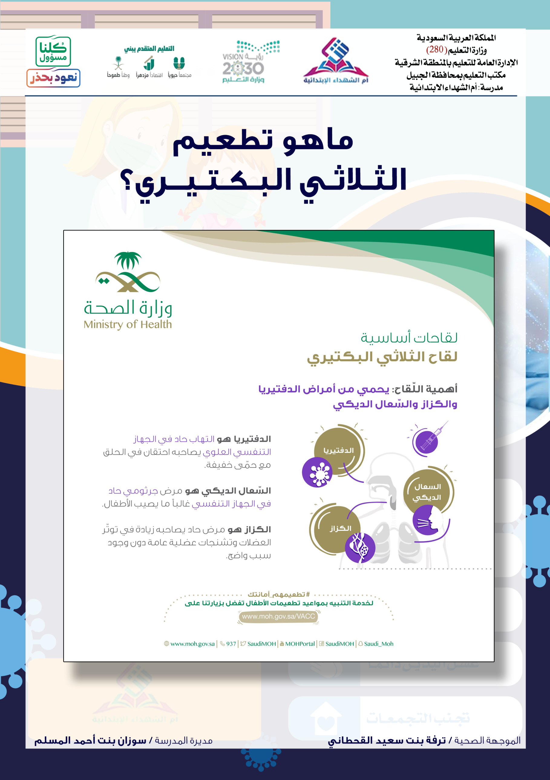

ما هو تطعيم الثلاثي البكتيري؟

ـ هو إعطاء الطفلة تطعيم ( مصل ) ضد ثلاث أمراض هي الدفتيريا والسعال الديكي والتيتانوس لتحفيز الجهاز المناعي لدى الطفل لمقاومة أي مكروب لهذه الأمراض .
السعــــال الديـكـــي :

ــ عدوى جرثومية عن طريق التنفس تؤدي إلى مرض تنفسي ينتج عنه سعال شديد تصعب السيطرة عليه يتميز بصوت شهيق يصاحب محاولة المريض التنفس والإصابة بهذا المرض قد تكون خطيرة جدا في الأطفال الأقل من سنة .
الدفتريا( الخنـــاق ) :

ــ عدوى جرثومية عن طريق التنفس تؤدي الى التهاب خطير في الحلق يمكن أن يعيق المجاري التنفسية مؤديا الى صعوبات خطيرة في التنفس والبلع .
التيتانوس ( الكزاز ) :

ــ مرض عصبي يمكن أن يحدث في أي مرحلة عمرية تسببه مادة سامة تفرزها جراثيم المرض والتي تدخل الجسم عن طريق أي قطع أو جرح مفتوح أو أدوات جراحيه ملوثة .
مواعيد تطعيم الثلاثي البكتيري هي :

- عند شهـــريـن . ـ عــنـــد 4 أشهـــــر . ـ عــنـــد 6 أشهـــــر .
- عند 18 شهر . - من 4 – 6 سنـوات .
أثار جانبيه لتطعيم الثلاثي البكتيري :

ـ قد تظهر على بعض الأطفال الأعراض التالية بعد التالية بعد التطعيم :
- ارتفاع درجة الحرارة. ـ ظهور طفح جلدي بسيط .
- ألم بالساق التي تم أخذ التطعيم فيها وعدم القدرة على الحركة لمدة يوم أو يومين ونزول بالمسكنات والراحة.
مــوانع التطـعــيـــم :

- اسـتـخــــدام العـــلاج الكيميائي والكورتيــزون .
- الإصابة بسرطان الدم أو أمراض نقص المناعة .
ـ حــســــاســيـــــة ســـابــقـــــة للـــتــطــعــيـــم .
ـ ارتفاع درجة الحرارة أو أي مرض عضوي أخر ( في هذه الحالة يؤجل التطعيم لحين شفاء الطفل ) .
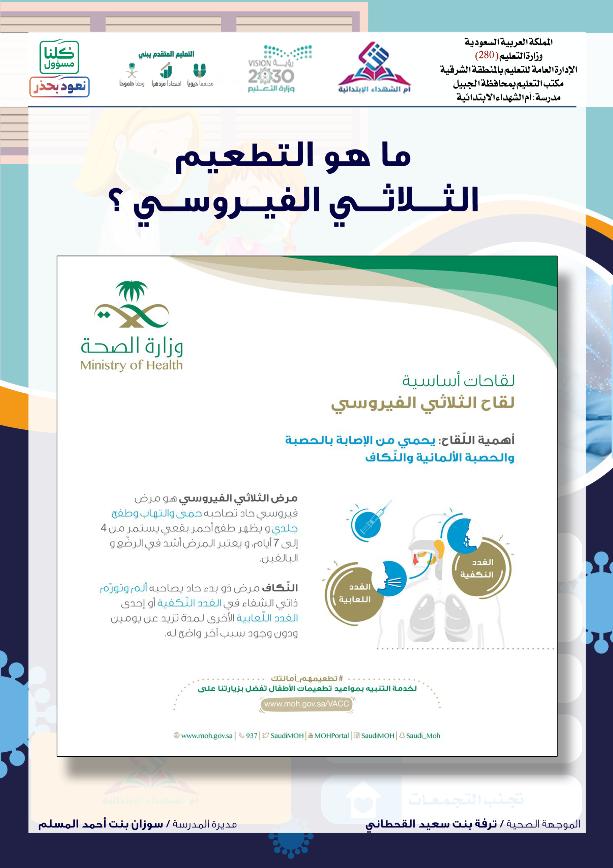

ما هو التطعيم الثلاثي الفيروسي ؟

ــ تطعيم الثلاثي الفيروسي هو عبارة عن تطعيم بجميع الفيروسات المسببة للأمراض التالية : الحصبة والنكاف و الحصبة الألمانية إلا أنها خاملة ولكنها تعمل على تحفيز الجهاز المناعي لدى الطفــــل لمقاومة أي مكروب لهذه الأمــراض .

الـحــصــبــــة :
ــ عدوى فيروسية عن طريق التنفس تؤدي الى التهابات في الصدر والأذن كما أنها قد تؤدي إلى إصابة المخ بالتهابات خطيرة قد تؤدي إلى شلل .

النكاف:
ــ عدوى فيروسية عن طريق التنفس تصيب الغدد اللعابية وقد تصيب الخصيتين وتؤدي الى العقم خصوصا في البالغين .

الحصبة الألمانية :
ــ عدوى فيروسية عن طريق التنفس تؤدي الى إصابة الجنين بتشوهات خلقية اذا أصاب المرأة وهي حامل في أشهرها الأولى .

مـواعيد تطعـيـــم الثلاثــي الفيروســي هـي :

- عند 12 شهر . ـ عند دخول الأطفال الأول الابتدائي .

أثار جانبية لتطعيم الثلاثي الفيروسي :
ـ لا تسبب مضاعفات جانبية إلا هناك بعض الأعراض البسيطة التي قد تظهر في اليوم الخامس بعد التطعيم كالحرارة البسيطة وظهور بثور بسيطة في الجلد , كما أن بعض الأطفال وخصوصًا من هم في مرحلة البلوغ قديعانون من الآلآم البسيطة في المفاصل ، وجميع هذه الأعراض الجانبيه تختفي خلال يوم أو يومين , وهذا التطعيم يعطى عن طريق حقنة تحت الجلد ومن النادر حدوث أي مضاعفات في مكان التطعيم .

مــــوانــــــــع التــطــــعـــيــــــــــــم :

- الأطفال الذين يعــانـون مــــن نــــقـــص خلقـــي أو مكتســـب المنــاعـــة.
- الأطفال الذين يتناولون أدويــــة لعــــــلاج الأورام وســـرطـــان الــــــدم .
- الأطفال الذين يتناولون مركبات الكورتيزون بجرعات عالية ولمدة طويلة .

حصــر المـطـعمات

بلـــقـــــاح : .................................................................................. بتاريخ : ............ / ............ / ............14هـ
ملاحظـــات | الــســـــبـــــــب | تم التطعيم |  | العـمــــر | الاســــــــــــــــم | م
ملاحظـــات | الــســـــبـــــــب | لا | نعـم | العـمــــر | الاســــــــــــــــم | م

الموجهة الصحية : ......................................................... مديرة المدرسة : .....................................................

نموذج لتفعيل برامج
الصحة المدرسية

عنــوان البرنامـــج
الهـــدف الـعـــــــام
الأهداف التفصيليـة
الفئــة المستهدفــة
عــدد المستفيــدات
مكــــان التنــفــيـــذ
تـــــاريخ التنفيـــــذ
الإجـــــــــــــراءات
أدوات الــتــقــيـيــم
فـــرص التحسـيــن
فــرص التطـويــــر

الموجهة الصحية : ............................................................ مديرة المدرسة : ............................................................... الـــتــوقـــيــــــــع : ............................................................ الــتــوقـــيـــــع : ................................................................

حصـر ومتابعة الأمراض المزمنـة
لشهر ( .................................................... )

اســـم المدرســــــة : ........................................................... الفصـــــــــــل : ..................................................
المتـــابعــــة الدورية من ممــرضــــة المدرســـة |  | رقم للتواصل فـي حـــالات الطـارئـة | التقارير الطبيــة للحالــة |  | اسم العلاج والجـرعــة | الإرشادات الخاصـــة للتعامـــــل مع الحالة | الأمـــراض التي تعاني منهــا | العمـر | السجل المدني | اســم الطالبــة | م
لم تتم | تمت | رقم للتواصل فـي حـــالات الطـارئـة | لا | نعم

الموجهة الصحية : ....................................................... مديرة المدرسة : ........................................................

الحصر الدوري الوقائي
داخل المدرسة

اسم المدرسة : ................................................. الفصل : .................... التاريخ : ......... / ......... / .......14هـ
الإجــراءات المتـــخــــذة | الحالـة المكتشفــة | العمر | السجـل المدنــي | اســم الطالـبــــة | م

الموجهة الصحية : ....................................................... مديرة المدرسة : ........................................................

حصر ومتابعة حالات المستفيدات
من العيادة المدرسية لشهر ( ................................. )

اســـم المدرســــــة : ........................................................... الفصـــــــــــل : ..................................................

المــــلاحظــــــــــات | الإجـــــــــــراءات الــــمــتـــخــــــــــذة |  |  |  |  |  |  |  | الحــالـة المرضية | الفصل | اســــم الطالبـــة | م
المــــلاحظــــــــــات | الـتــواصل مــــع |  | إحالــة الطـالـبــــة |  |  | إعطـــاء عـــلاج
المــــلاحظــــــــــات | فريـق إسعافي | ولـي الأمــر | جهــة الإحالة | لا | نعم | اسـم العلاج | لا | نعم

الموجهة الصحية : ....................................................... مديرة المدرسة : ........................................................

